**Лисичёнок, Лисовский Василь (Lisowski Wasil)**

11 ноября 1806 г – свидетель венчания Хведора Крывца с деревни Горелое с девкой Марьяной Кузуро (НИАБ 136-13-920, лист 12, №3/1806-б (ориг)).

**НИАБ 136-13-920:** Лист 12. **Метрическая запись №3/1806-б (ориг).**

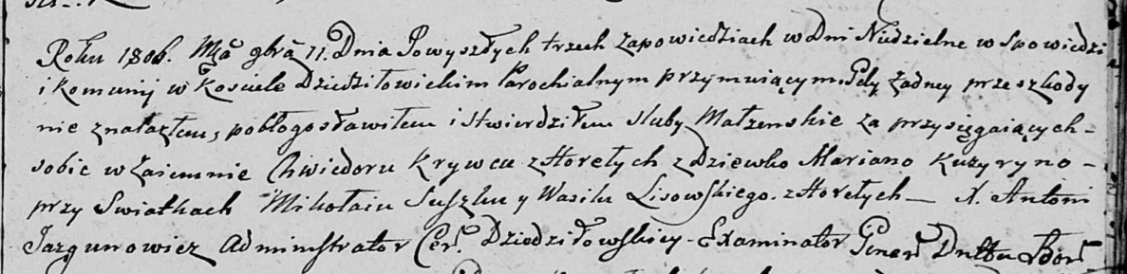

Дедиловичская Покровская церковь. 11 ноября 1806 года. Метрическая запись о венчании.

Krywiec Chwiedor – жених, с деревни Горелое.

Kuzyryna Marjana – невеста, девка.

Suszko Mikołay – свидетель.

Lisowski Wasil – свидетель, с деревни Горелое.

Jazgunowicz Antoni – ксёндз.